|  |  |  |
| --- | --- | --- |
| **INFORMATICĂ APLICATĂ** | **FIŞĂ DE LUCRU** | **LAB3** |
| SISTEME DE OPERARE.  INTERCONECTAREA SISTEMELOR DE CALCUL. INSTALARE ȘI CONFIGURARE | | |

**ENUNȚ:** Pornind de la arhitectura unui sistem de calcul se vor parcurge activitățile:

* Aplicarea conceptelor teoretice de bază în scenarii practice
* Identificarea practică a elementelor unui sistem de calcul de tip stație de bază (PC)
* Monitorizarea resurselor din arhitectura software prin utilitare specifice

**CERINȚE:**

1. **(20 min)** Se vor identifica elemente specifice de conectivitate în rețele de calculatoare, pornind de la configurări din interfața Windows OS (*Network and Sharing Center*), respectiv linia de comandă (*Comand Shell/Cmd*) prin testarea comenzilor: *ipconfig /all; tracert; netstat, ping*
   1. Adresa IP(v4, v6 – unde este cazul)
   2. Adresa MAC
   3. Tipuri de interfețe de rețea
   4. Numărul de pachete transmise
   5. Exemplificări de rute de conectivitate

**Livrabile:** Se vor include capture de ecran

1. **(20 min)** Se va realiza o descriere a elementele de arhitectură software specifice unui OS (Windows), pornind de la utilitarul *Task Manager/ Resource Monitor*:
2. 3 procese în ordinea consumului de resurse (descriere completă)
3. 3 servicii în ordinea consumului de resurse (descriere completă)
4. 3 aplicații în ordinea consumului de resurse (descriere completă)
5. Performanța CPU (memoria fizică, kernel, sistem)
6. Conexiuni în rețea și specificații (identificare porturi și protocoale)

**Livrabile:** Se vor include capture de ecran

1. **(15 min)** Se va realiza o diagramă minimală a interconectării dispozitivelor la rețeaua personală (PC, laptop, dispozitiv mobil conectate la router etc), cu specificarea următoarelor elementelor:
   1. Denumirea completă a dispozitivului
   2. Adresa IP/MAC (unde este cazul)
   3. Descriere statistici de trafic inbound/outbound către/dinspre Access Point (*ping)*
   4. Tipul de topologie de rețea în funcție de aria de conectivitate (LAN, WLAN, MAN, WAN etc)

**Mențiuni:** În vederea reprezentării**,** se va utiliza serviciul [draw.io](https://app.diagrams.net/)

**Livrabile:** Se va include exportul .png/.jpg al diagramei rezultate

4.1. Fie o imagine de 1600x1200 px la o adâncime de culoare de 8 biti/pixel. Imaginea nu este supusă compresiei. Cât timp durează transferul pe o conexiune modem la următoarele rate de transfer: 56kbps(modem), 1Mbps(modem), 10Mbps(Ethernet), 100Mbps(Ethernet), gigabit Ethernet?

4.2. 5 echipamente de tip router sunt conectate într-o subrețea punct-la-punct. Arhitecții de rețea configurează linii de transmisie de tip: viteză ridicată, viteză medie, viteză redusă, fără transmisie. Daca o stație de lucru (PC) are nevoe de 100 ms (counter intern) de a genera și inspecta fiecare topologie, cât timp va dura inspectarea tuturor posibilităților

**LIVRABILE:**

1 document .docx /.pdf ce conține rezolvările exercițiilor 1-4, încărcat prin intermediul funcționalității **MS FORMS.**

TERMEN: Ziua desfășurării laboratorului (conform orar semi-grupă), **11.45 PM**

Rezolvare:

1. A) IPv4 Address. . . . . . . . . . . : 192.168.0.199(Preferred)

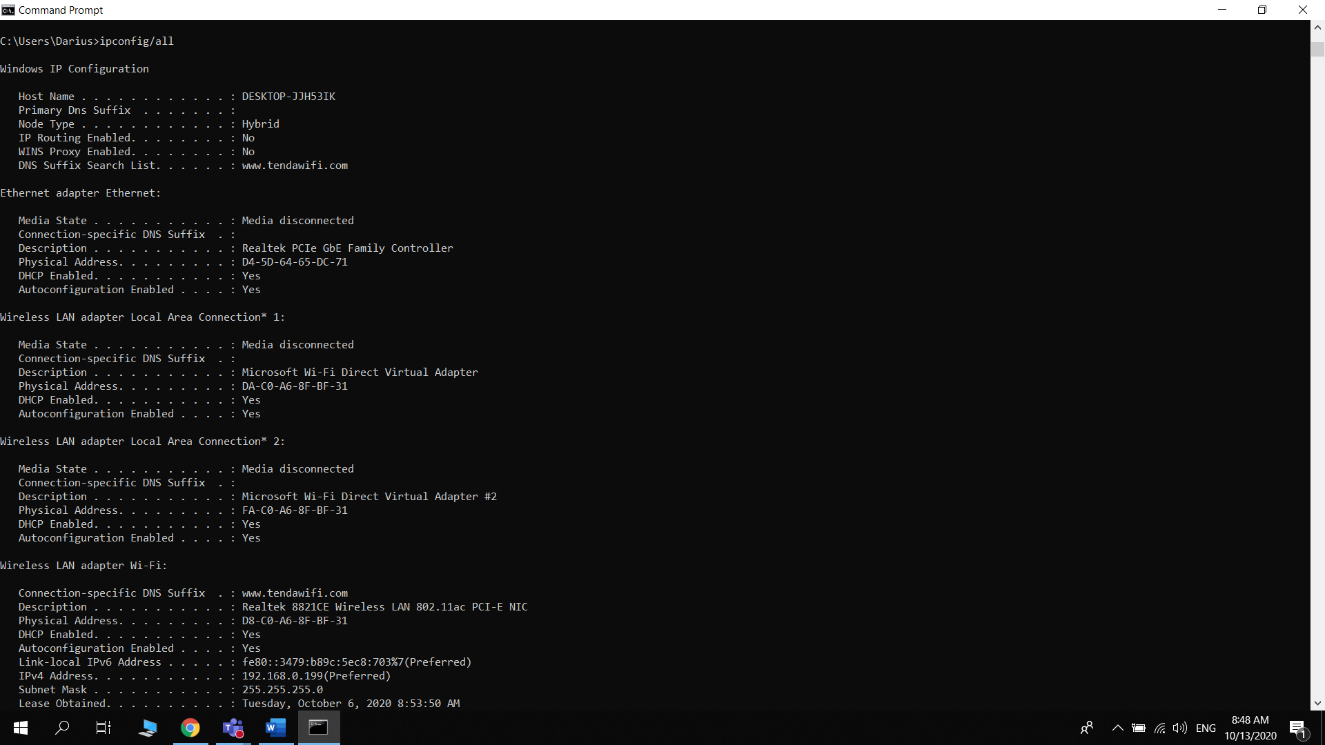

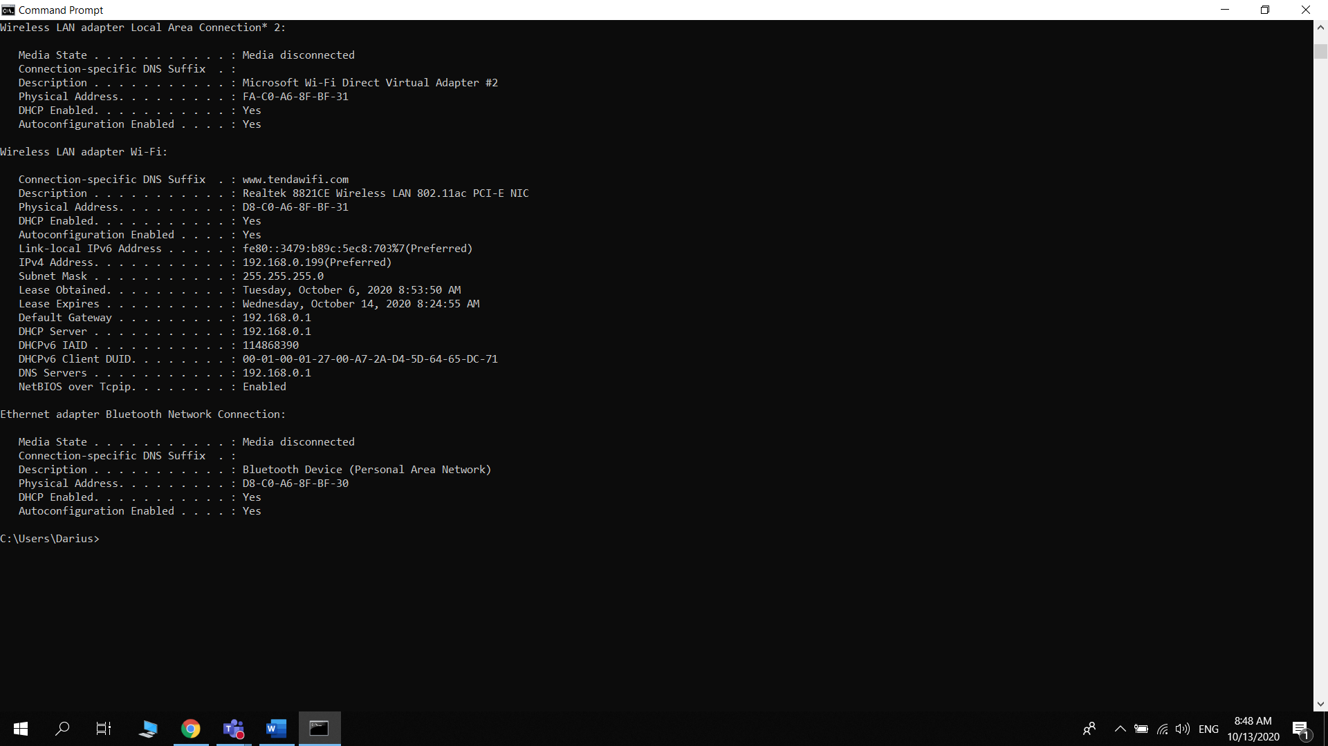

b)

Connection-specific DNS Suffix: www.tendawifi.com

Description: Realtek 8821CE Wireless LAN 802.11ac PCI-E NIC

Physical Address: ‎D8-C0-A6-8F-BF-31

DHCP Enabled: Yes

IPv4 Address: 192.168.0.199

IPv4 Subnet Mask: 255.255.255.0

Lease Obtained: Tuesday, October 6, 2020 8:53:50 AM

Lease Expires: Wednesday, October 14, 2020 8:24:56 AM

IPv4 Default Gateway: 192.168.0.1

IPv4 DHCP Server: 192.168.0.1

IPv4 DNS Server: 192.168.0.1

IPv4 WINS Server:

NetBIOS over Tcpip Enabled: Yes

Link-local IPv6 Address: fe80::3479:b89c:5ec8:703%7

IPv6 Default Gateway:

IPv6 DNS Server: 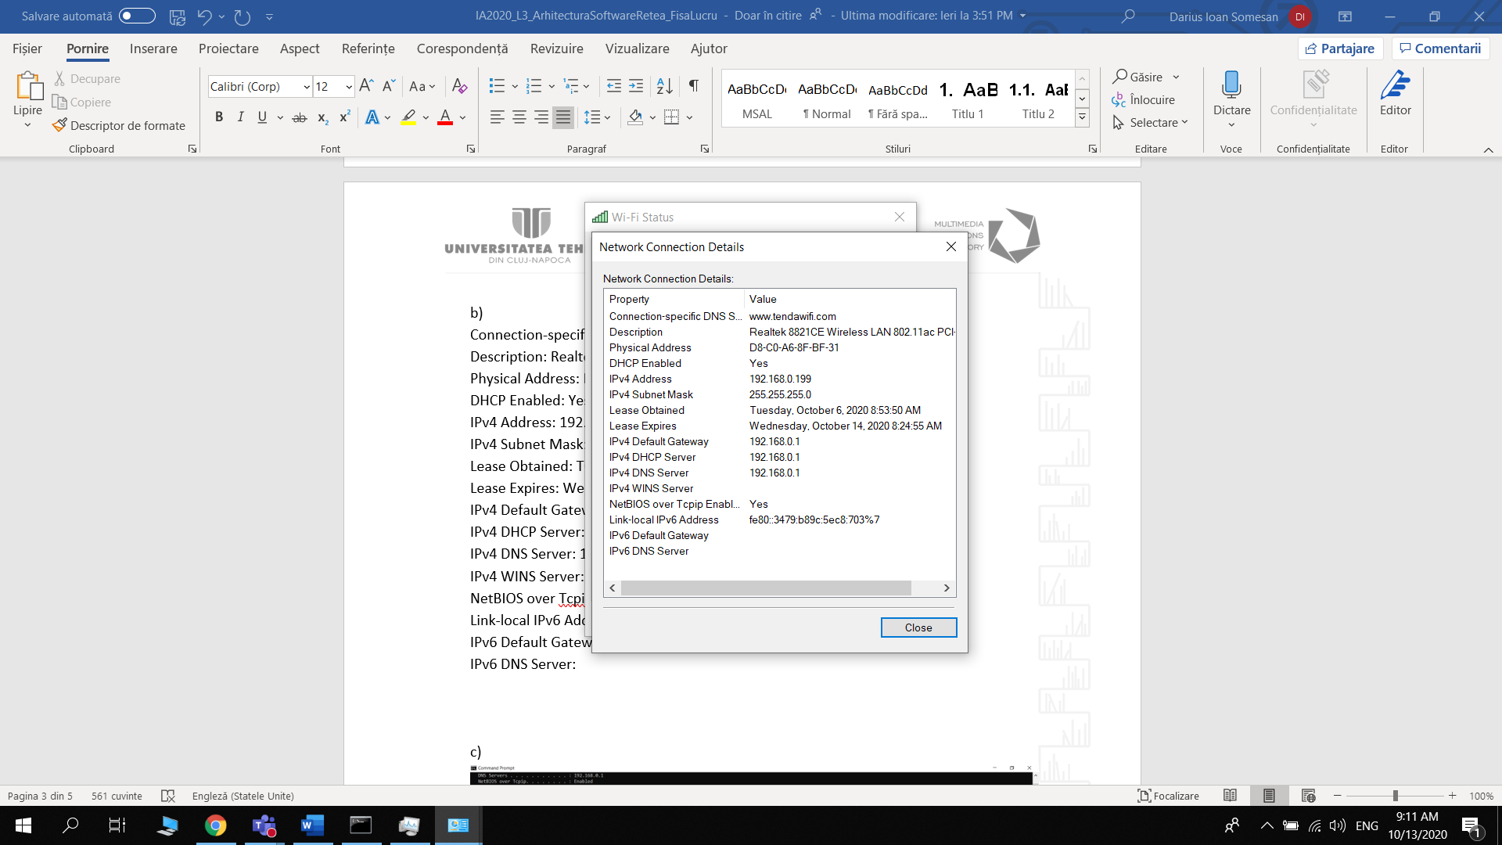

c) 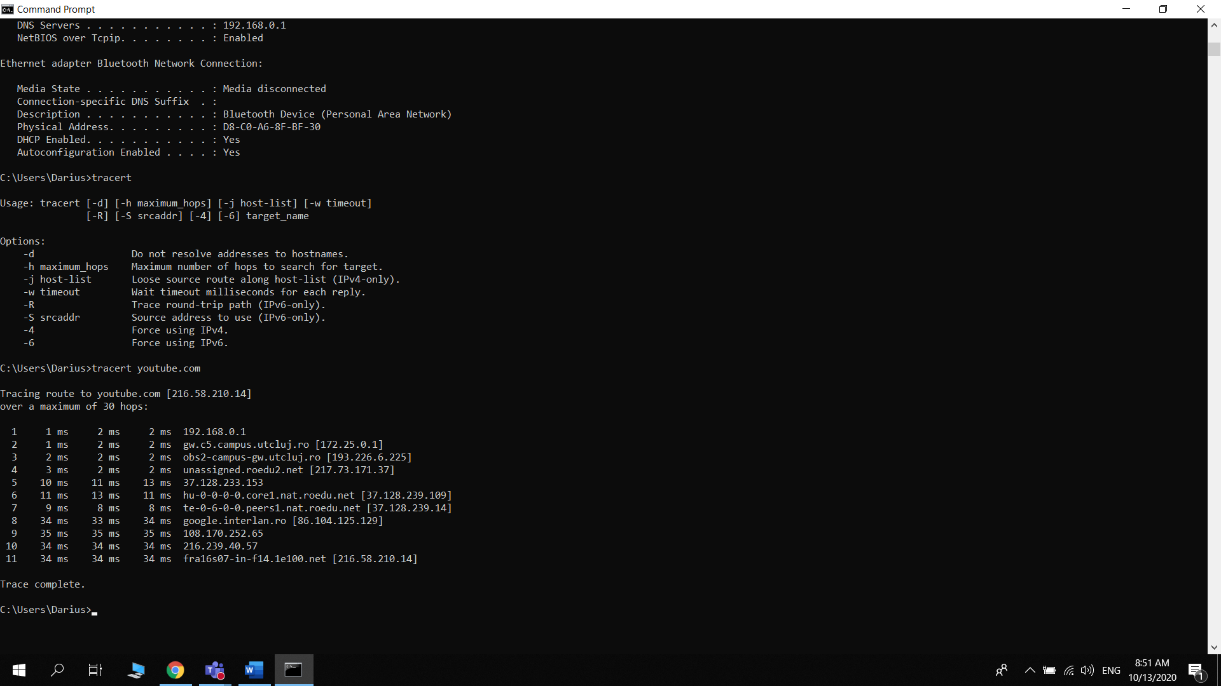

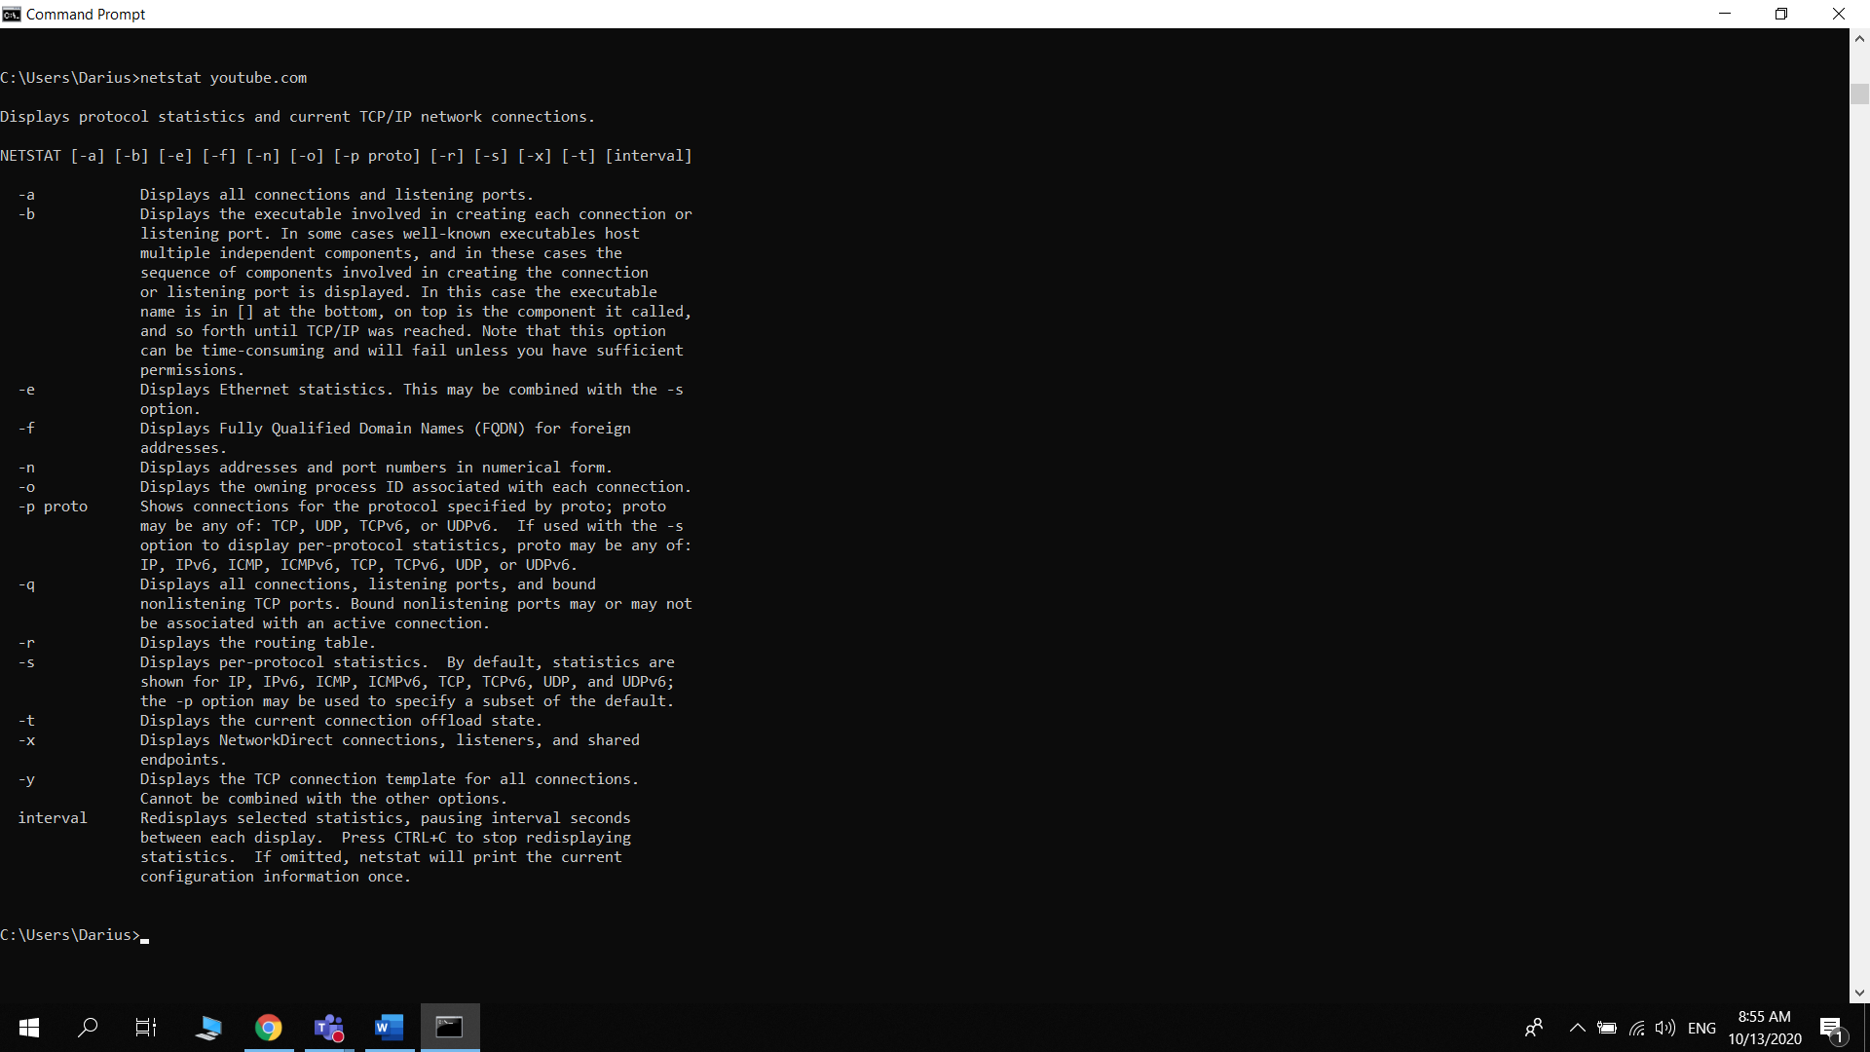

d) Ping statistics for 216.58.207.78:

Packets: Sent = 4, Received = 4, Lost = 0 (0% loss),

Approximate round trip times in milli-seconds:

Minimum = 36ms, Maximum = 36ms, Average = 36ms

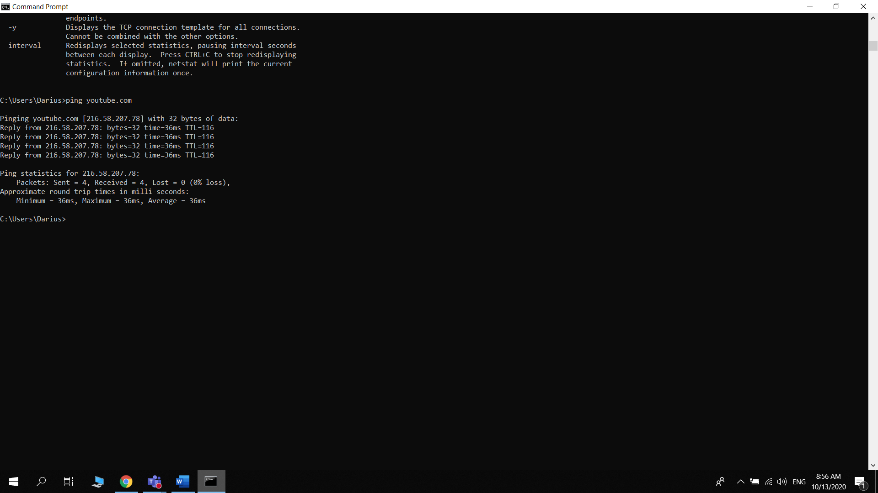

e) 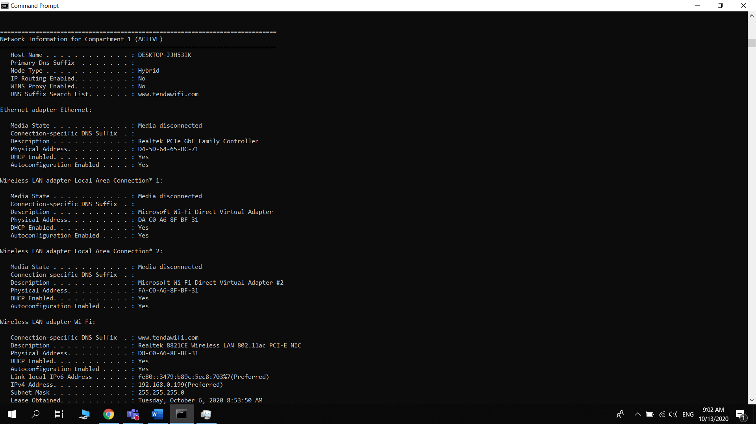

1. C) 3 procese în ordinea consumului de resurse: Microsoft Word; Google Chrome; Microsoft Teams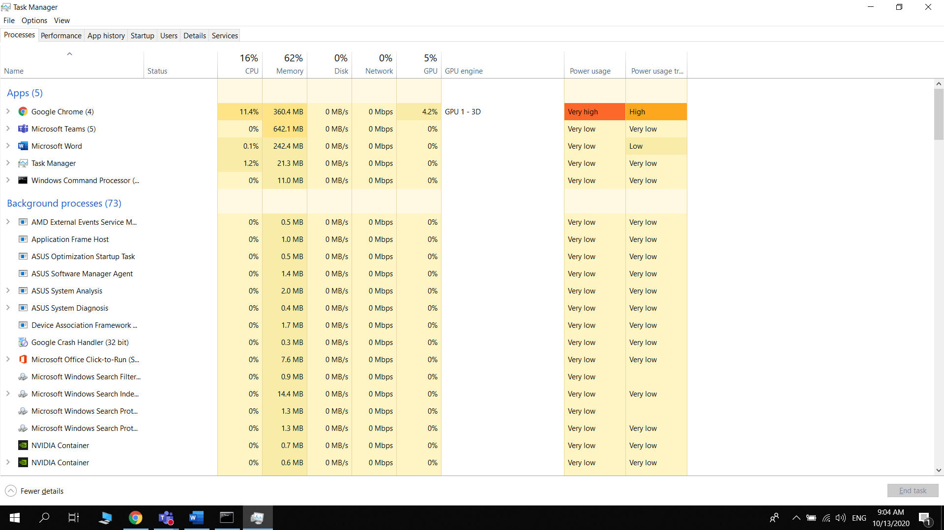

B) Antimalware service executable, Service host : UtcSvc, Service Host : SysMain

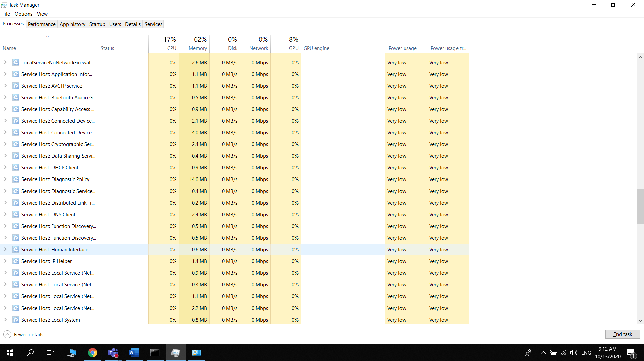

A)Google Chrome, Microsoft teams, Steam client WebHelper

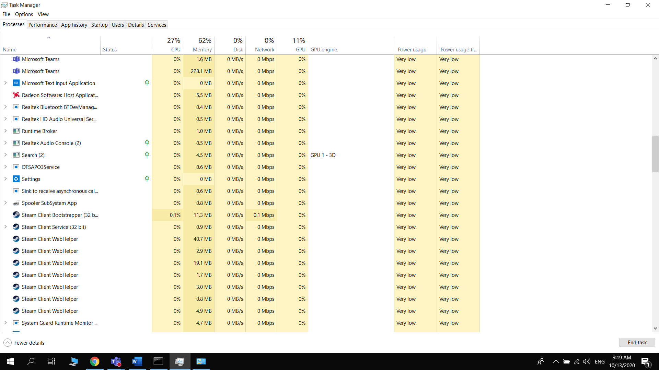

D) 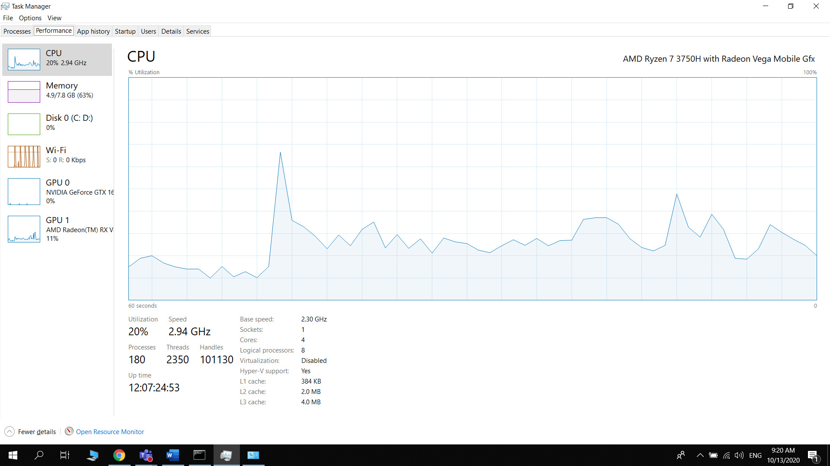

E) 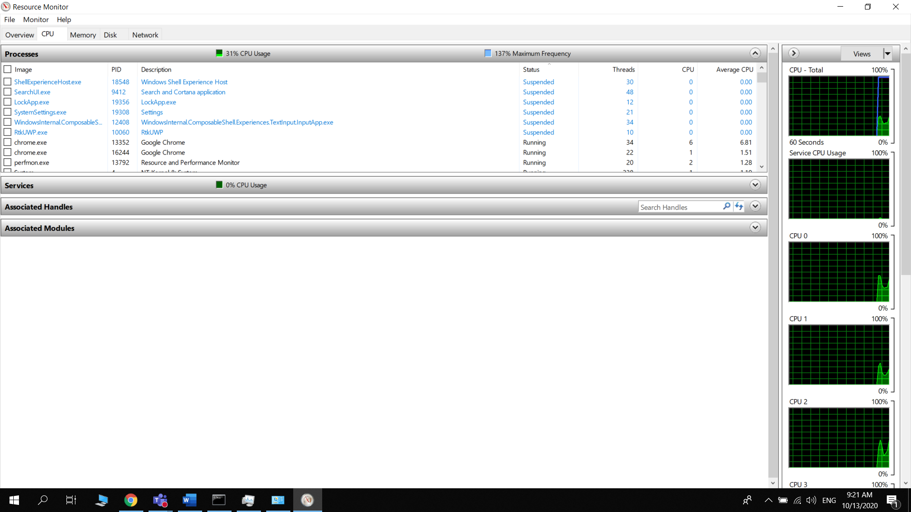

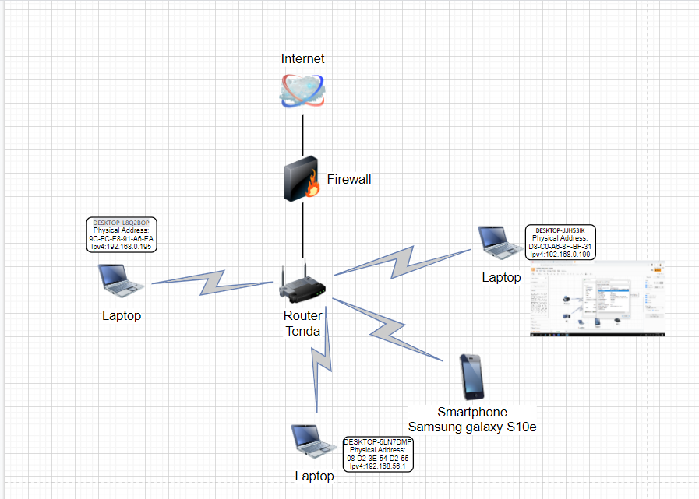

1. 1) 1600*1200*8=15360000

15360000/56000=274,285714

15360000/1000000=15,36

15360000/10000000=1,536

15360000/100000000=0,1536

15360000/1000000000=0,01536

2) combinari de 5 luate cate 2 = 10